A.L.S.H. " La Planète Bleue"

Semaine du 09 au 13 Avril 2018
Vendredi 13 Avril 2018

Grande chasse au Trésor
sur Toulon sur Allier
Tenue adaptée
A la journée….
Pour les enfants de 3 à 6 ans

Thème : Le secret de la Licorne

Avec l’aide de notre animatrice, découvrons chaque jour des indices avec des jeux et des activités manuelles pour découvrir vendredi ce secret…

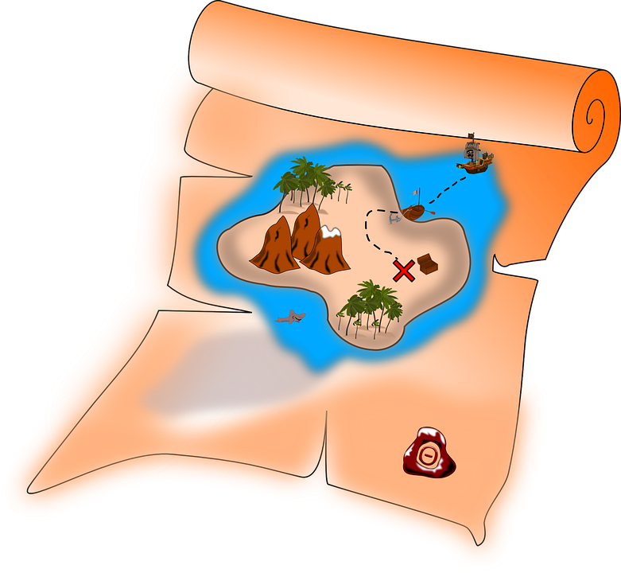
Pour les enfants de 7 à 11 ans

Thème : Le Mystère de l’école magique

Avec l’aide de notre animatrice, découvrons chaque jour des indices avec des jeux et des activités manuelles pour découvrir vendredi ce secret…

Un temps calme est proposé aux enfants de 13h30 à 14h et pour les plus jeunes jusqu’à 15h


Semaine du 16 au 20 Avril 2018
Pour les enfants de 3 à 6 ans

Thème : De l’eau…

Avec l’aide de nos cinq sens, des activités manuelles et sportives nous permettrons de découvrir l’eau autrement !!!
Pour les enfants de 7 à 11 ans

Thème : L’eau dans tous ses états

L’eau ??? Comment ???
Réalisations scientifiques, jeux sportifs : relais, grand jeu sur l’environnement….
Jeudi 19 Avril 2018

Sortie à la piscine
Départ : 9h Retour : 16h30
Nombre de places maxi : 25
Bonnet de bain + serviette + maillot de bain obligatoire !!!

